（四川专用）2018年高考数学（通用）二轮单项选择第5讲（含解析）

1．(2018·长春市质检)命题“若x²<1，则－1<x<1”的逆否命题是( D )
A．若x²≥1，则x≥1或x≤－1
B．若－1<x<1，则x²<1
C．若x>1或x<－1，则x²>1
D．若x≥1或x≤－1，则x²≥1
[解析] 将所给命题的条件、结论分别否定作新命题的结论、条件即得其逆否命题，故选D．
2．(2018·湖南益阳、湘潭调研、广西柳州模拟)函数f(x)＝的图象大致是( B )
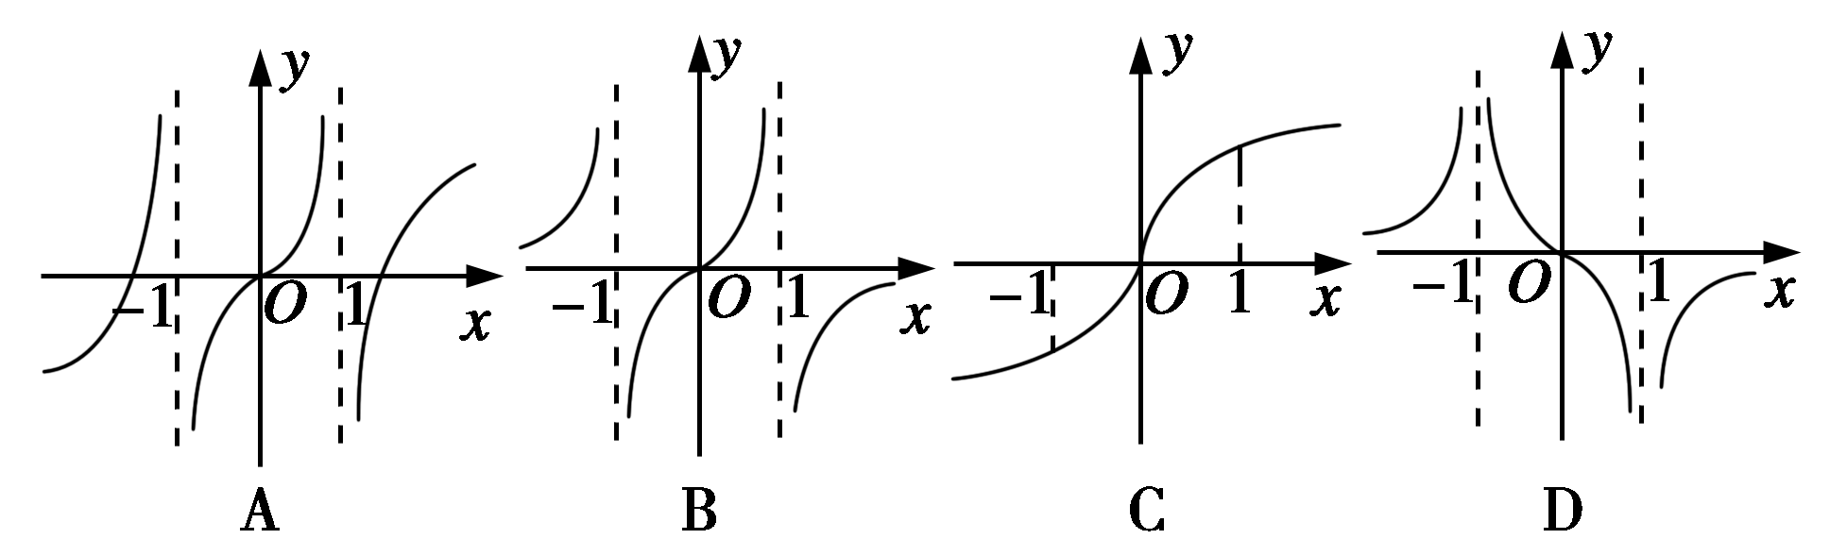
[解析] ∵f(x)＝，∴当x>1时，f(x)<0，排除A、C；又f()＝>0，排除D，故选B．
3．(2018·河南漯河高中模拟)已知函数f(x)是R上的偶函数，且f(1－x)＝f(1＋x)，当x∈[0,1]时，f(x)＝x²，则函数y＝f(x)－log₅x的零点个数是( B )
A．3 B．4
C．5 D．6
[解析] 由题意知f(1＋x)＝f(1－x)＝f(x－1)
∴f(x＋2)＝f(x)，∴f(x)是周期为2的周期函数，在同一会标系中作出y＝f(x)、y＝log₅x的图象
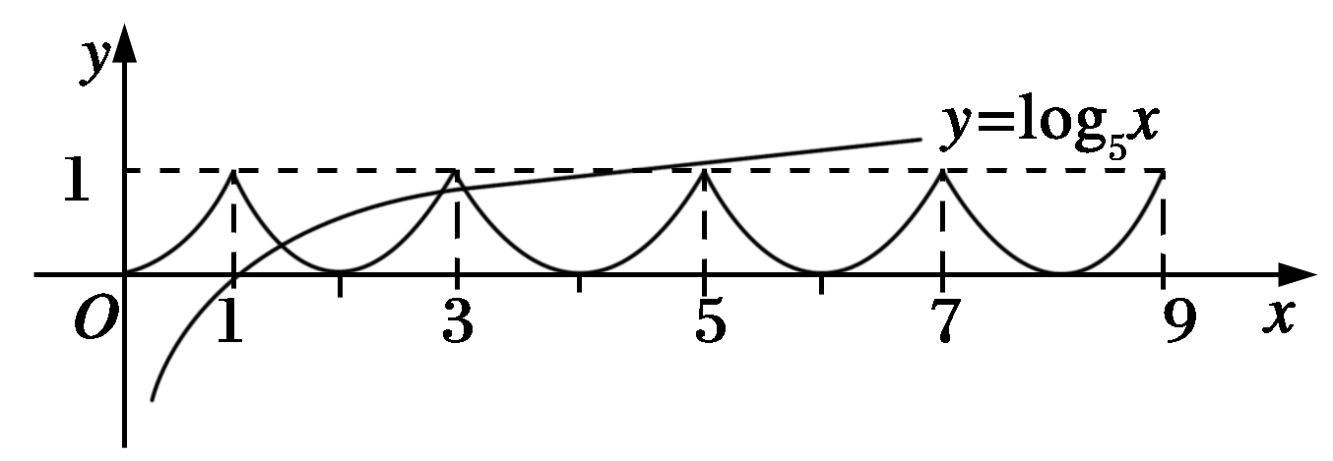
由图可知y＝f(x)－log₅x有四个零点．故选B．
4．(2018·山东烟台期中)已知f(x)是定义在(0，＋∞)上的单调递减函数，f′(x)是其导函数，若>x，则下列不等关系成立的是( D )
A．3f(2)>2f(3) B．f(2)<2f(1)
C．ef(e²)>f(e³) D．ef(e)<f(e²)
[解析] ∵f(x)在(0，＋∞)上单调递减，∴f′(x)<0，
又>x，∴xf′(x)－f(x)>0
记g(x)＝，则g′(x)＝>0.
∴g(x)在(0，＋∞)，上单调递增，
∴g(e²)>g(e)，即>，∴f(e²)>ef(e)．故选D．
5．(理)(2018·江西红色七校联考)已知tan(x＋)＝2，则sin2x＝( C )
A．－ B．
C． D．1
[解析] ∵tan(x＋)＝2，∴tanx＝tan[(x＋)－]
＝＝
∴sin2x＝＝＝，故选C．
6、(2017·广西桂林中学月考)已知tanα＝2，则sin²α－sinαcosα的值是( A )
A． B．－
C．－2 D．2
[解析] ∵tanα＝2，∴sin²α－sinαcosα＝＝＝，故选A．
7．(2018·山西孝义摸底)已知单位向量a，b满足|a＋b|＝|a－b|，则a与b－a的夹角是( D )
A． B．
C． D．
[解析] ∵|a＋b|＝|a－b|，∴a²＋2a·b＋b²＝a²－2a·b＋b²
∴a·b＝0，又a·b为单位向量．
∴|a|＝|b|＝1，且|b－a|＝＝
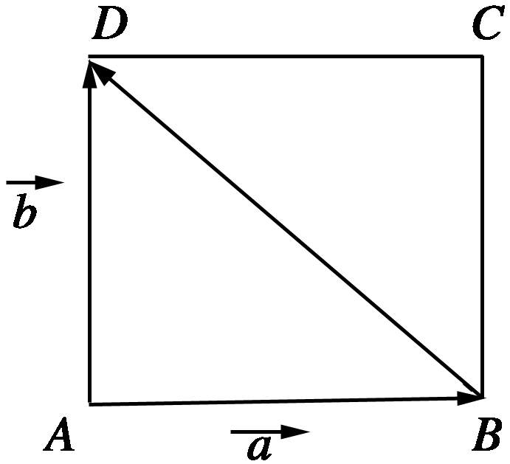
记a与b－a的夹角为θ，则cosθ＝＝＝－，又0≤θ≤π，∴θ＝.故选D．
秒杀解法：由题意知a⊥b，如图ABCD为正方形，显然a与b－a的夹角为.
8．(2018·广西柳州摸底)已知向量AB与AC的夹角为60°，且|AB|＝2，|AC|＝4，若AP＝AB＋λAC，且AP⊥BC，则实数λ的值为( C )
A． B．－
C．0 D．－
[解析] 由题意知AB·AC＝|AB|·|AC|·cos60°＝4，又AP⊥BC，∴AP·BC＝(AB＋λAC)·(AC－AB)＝λ|AC|²＋(1－λ)AB·AC－|AB|²＝16λ＋4(1－λ)－4＝0，∴λ＝0.故选C．
9．(2018·河南许昌、平顶山联考)中国古代数学老师在教学中对学生提出这样一个问题：“三百一十五里关，初行健步不为难，次日脚痛减一半，六朝才得到其关，要见次日行数里，请公仔细算相还”，其意思为：“有一个人走3 1 5里路，第一天健步行走，从笫二天起脚痛每天走的路程为前一天的一半，走了6天后到达目的地”，则此人笫二天走了( A )
A．80里 B．40里
C．160里 D．20里
[解析] 设等比数列{a_{n}}的首项为a₁，公比为q＝，依题意有＝315，解得a₁＝160，则a₂＝160×＝80，即第二天走了80里，故选A．
10．(2018·北京朝阳区期中)已知S_{n}是等差数列{a_{n}}(n∈N*)的前n项和，且S₅>S₆>S₄，以下四个命题：①数列{S_{n}}中的最大项为S₁₀；②数列{a_{n}}的公差d<0；③S₁₀>0；④S₁₁<0；其中正确的序号是( A )
A．②③ B．②③④
C．②④ D．①③④
[解析] ∵S₅>S₆>S₄，∴a₆<0，a₅>0，a₅＋a₆>0，∴{S_{n}}中最大项为S₅，①错；d＝a₆－a₅<0，②正确，S₁₀＝＝5(a₅＋a₆)>0，③正确；S₁₁＝＝11a₆<0，④错，故选A．
11．(2017·湖北八校二联)有6名选手参加演讲比赛，观众甲猜测：4号或5号选手得第一名；观众乙猜测：3号选手不可能得第一名；观众丙猜测：1,2,6号选手中的一位获得第一名；观众丁猜测：4,5,6号选手都不可能获得第一名．比赛后发现没有并列名次，且甲、乙、丙、丁中只有1人猜对比赛结果，此人是( D )
A．甲 B．乙
C．丙 D．丁
[解析] 根据题意，6名选手比赛结果甲、乙、丙、丁猜测如下表：
 | 1号 | 2号 | 3号 | 4号 | 5号 | 6号
甲 | 不可能 | 不可能 | 不可能 | 可能 | 可能 | 不可能
乙 | 可能 | 可能 | 不可能 | 可能 | 可能 | 可能
丙 | 可能 | 可能 | 不可能 | 不可能 | 不可能 | 可能
丁 | 可能 | 可能 | 可能 | 不可能 | 不可能 | 不可能
由表知，只有丁猜对了比赛结果，故选D．
12．(理)(2017·衡水中学期中)设正数x，y满足x＋y＝1，若不等式＋≥4对任意的x，y成立，则正实数a的取值范围是( B )
A．a≥4 B．a>1
C．a≥1 D．a>4
[解析] 由x>0，y>0，a>0知＋＝(x＋y)(＋)
＝1＋a＋＋≥1＋a＋2
＝1＋a＋2＝(＋1)²
由题意可知(＋1)²≥4，∴＋1>2
∴>1即a>1.故选B．

